# 实验二：栈与队列的应用

### 一．实验目的

实现栈与队列的基本操作，并应用于解决实际问题。

### 二．实验内容

（1）实验1

输入一个任意大小的迷宫，用栈的方法求出从起点到终点的路径，并将路径输出。

在输入中，第一行输入两个用空格隔开的整数n和m(1<=n, m<=1000)，代表迷宫的行数和列数。接下来用“=”代表墙壁，“0”代表空地，“@”表示起点,“!”表示终点。迷宫只会有一个起点，一个终点。假设每一步可以向上下左右四个方向移动1格。

在输出中，用“*”覆盖路径的点。当没有可行路径时，输出“impossible!”。(参考“2第2章：线性表-2.ppt”中的迷宫求解。注：与深度优先搜索不同，不可使用深度优先搜索。输出路径不唯一。)

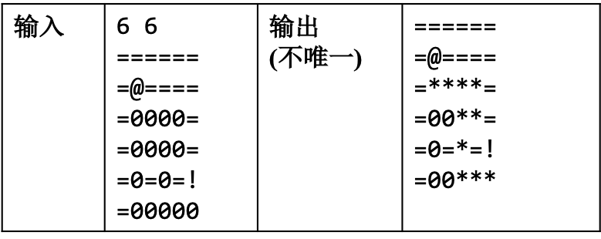

（2）实验2

对实验内容1中输入的迷宫，用队列的方法求出走出迷宫的路径，并将路径输出。

在输入中，第一行输入两个用空格隔开的整数n和m(1<=n, m<=1000)，代表迷宫的行数和列数。接下来用“=”代表墙壁，“0”代表空地，“@”表示起点，“!”表示终点。迷宫只会有一个起点，一个终点。假设每一步可以向上下左右四个方向移动1格。

在输出中，用“*”覆盖路径的点。如果有多条路径，输出任意一条即可。当没有可行路径时，输出“impossible!”。

求解思路提示：

1）找到起点，并将起点入列。

2）当队列非空时则继续执行，否则算法结束。

3）出队列取队头位置，访问该位置并在矩阵mark[][]中标记该位置。

4）查看该位置周围四个方向，将可通行且未访问的位置入队列，记录此时的方向，随后转到步骤2）。

### 实验要求

（1）提供模板mazeMain.c，也可以自己编写程序;

（2）从文件中读取迷宫数据，Maze.in中已写好；

（3）请同学们务必按照题目要求答题（实验1用栈的方法实现，实验2用队列的方法实现）；

（4）实验课上需要完成实验1或者实验2，在课下完成全部实验并撰写实验报告。